بسمه تعالی

مژگان دهقان آزاد

دانشگاه تهران جنوب

درس بینایی ماشین

دکتر اسلامی

شماره دانشجویی 40014140111066

تمرین اول: برش تصویر

تصویر یک فرد دلخواه را لود کنید، سپس با نمایش دادن از طریق matplotlib و مشاهده‌ی اعداد محور مختصات، قسمت مربوط به چهره را فقط ببریدو در یک فایل جدید ذخیره کنید.

import cv2

import matplotlib.pyplot as plt

#Load the image using OpenCV

img = cv2.imread(r'C:\Users \Desktop\image\pic.jpg')

#Display the image with axis numbers using Matplotlib

plt.imshow(cv2.cvtColor(img, cv2.COLOR_BGR2RGB))

plt.axis('on')

plt.show()

#Crop the section corresponding to the face

face = img [ 150:500 , 400:800 ]

#Display the cropped face

plt.imshow(cv2.cvtColor(face, cv2.COLOR_BGR2RGB))

plt.axis('on')

plt.show()

#Save the cropped face in a new file

cv2.imwrite('face.jpg', face)

تمرین دوم: عملیات پایه روی تصاویر

در تمرین اول، به جای اینکه محدوده‌ی چهره را Crop کنید (ببرید)، تصویر اصلی را با افزودن کانال آلفا به گونه ای ترنسپرنت کنید که فقط محدوده چهره مشخص باشد و مابقی در خروجی مشاهده نشود.

قاعدتا فرمت فایل خروجی باید png باشد. در صورت علاقه می‌توانید نواحی غیر چهره را با درجه‌ای کمتر ترنسپرنت کنید که به جای اینکه کاملا محو باشد کمرنگ‌تر یا شیشه‌ای دیده شود!

import cv2

import numpy as np

import matplotlib.pyplot as plt

Load the image using OpenCV #

img = cv2.imread(r'C:\Users \Desktop\merkel\pic.jpg')

#Display the original image using matplotlib

plt.imshow(cv2.cvtColor(img, cv2.COLOR_BGR2RGB))

plt.show()

#Get the coordinates of the face region (manually)

x1, y1, x2, y2 = 400, 800, 150, 600

# Create a mask for the face region

mask = np.zeros(img.shape[:2], dtype=np.uint8)

cv2.rectangle(mask, (x1, y1), (x2, y2), (255), -1)

#Create a 4-channel image (RGBA) and set the alpha channel to the mask

rgba = np.zeros((*img.shape[:2], 4), dtype=np.uint8)

rgba[:, :, :3] = img

rgba[:, :, 3] = mask

#Crop the face region from the image

#crop_img = rgba[y1:y2, x1:x2]

#Crop the section corresponding to the face

crop_img = img [150:500 , 400:800 ]

#Display the cropped face region using matplotlib

plt.imshow(cv2.cvtColor(crop_img, cv2.COLOR_RGBA2RGB))

plt.show()

#Save the cropped face region to a file using OpenCV

cv2.imwrite('face_crop.png', crop_img)

تمرین سوم: رسم اشکال

با رسم مستطیل و مثلث یک خانه‌ی ساده (مانند نقاشی کودکان) رسم کنید.

import numpy as np

import cv2

#Create a black image

img = np.zeros((300, 300, 3), np.uint8)

Draw a rectangle for the house#

cv2.rectangle(img, (50, 50), (250, 250), (0, 255, 0), 2)

#Draw a triangle for the roof

pts = np.array([[50, 50], [150, 10], [250, 50]], np.int32)

cv2.polylines(img, [pts], True, (0, 0, 255), 2)

#Display the image

cv2.imshow('House', img)

cv2.waitKey(0)

cv2.destroyAllWindows()

تمرین چهارم: روشن‌کردن تصویر

یک تصویر با زمینه تاریک را انتخاب کنید.

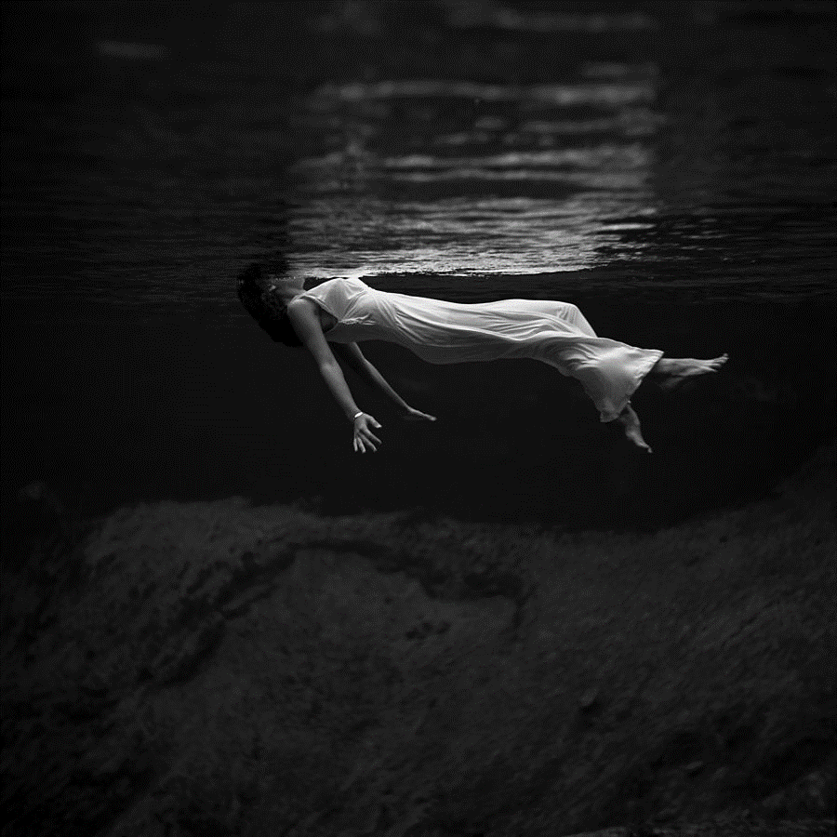

با توجه به اینکه تصویر خیلی تاریک است سعی کنید آن را یکبار با روش خطی و یکبار با روش اصلاح گاما روشن‌تر کنید.

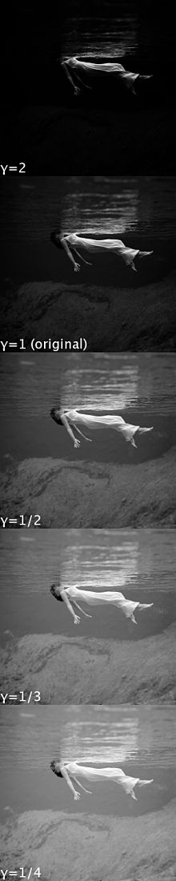

 سوالات تستی:

1-کدام عبارت غلط است؟

تمرکز بینایی کامپیوتر بر روی استخراج اطلاعات مهم از عکس یا ویدئو از طریق درک آن همانند مغز انسان است.

کاربرد بینایی ماشین بیشتر برای مصارف صنعتی است.

بینایی کامپیوتر یک حوزه مطالعاتی چندرشته‌ای (multidisciplinary field)  است.

بینایی کامپیوتر و پردازش تصویر دو مفهوم یکسان هستند.

2-در مورد تفاوت/شباهت دو فضای رنگی HSV و BGR کدام گزینه درست است؟

هر دو تعداد یکسانی حالت رنگ را در بر می‌گیرند.

در BGR  یک کانال برای روشنایی و 2 کانال برای خود رنگ است.

در HSV بر خلاف BGR کانال نوع رنگ از میزان روشنایی و شدت رنگ متفاوت است.

3-تصویر png دارای ترنسپرنتسی(شفافیت) چند کانال دارد و کانال آخر چه چیزی است؟

تک کاناله است – روشنایی

3 کاناله – قرمز

4 کاناله – آلقا

5 کاناله – میزان مات بودن

4-کد زیر را در نظر بگیرید:

M = np.ones(image.shape, dtype = "uint8") * 50

R1 = cv2.add(image, M)

R2 = cv2.subtract(image, M)

اگر image  تصویر اصلی باشد، R1 و R2 به ترتیب چه خواهند بود؟

تصویر تاریک تر – تصویر روشنتر

تصویر روشن تر – تصور تاریکتر

هر دو روشنتر

هر دو تاریکتر

5-کدام یک از روش های زیر یک تصویر تاریک را می‌تواند روشن کند؟

تصحیح گاما با گامای 1

تصحیح گاما با کامای کوچکتر از 1

تصحیح گاما با گامای بزرگتر از 1

بسته به شرایط هر 3 مورد ممکن  است صحیح باشد .

6-کدام مورد تصویر تاریک را نمی‌تواند روشن‌تر ‌کند؟

تصحیح گاما با گامای کوچکتر از 1

اضافه‌کردن(جمع) یک عدد به پیکسل های تصویر

ضرب کردن تمام پیکسل‌ها در یک عدد بزرگتر از 1

هیستوگرام گرفتن از تصویر